**Unidirectional.**

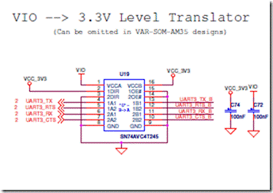

**Bidirectional.**

